GENERADOR D’HORARIS

Casanovas Cantarero, Èric
Lluch Serra, Aleix
Manero Estivill, Adrià
Morales Carnicé, Hèctor

Lliurament 1.0
INDEX
Casos d’Ús…………………………………………...……………..2

UML…………………………………………………………………..8

Descripció algorisme….…………………………………………....9

Descripció Estructures de Dades....……………………………..11

Repartiment Feina...……………………………………………….11

Casos d’Ús

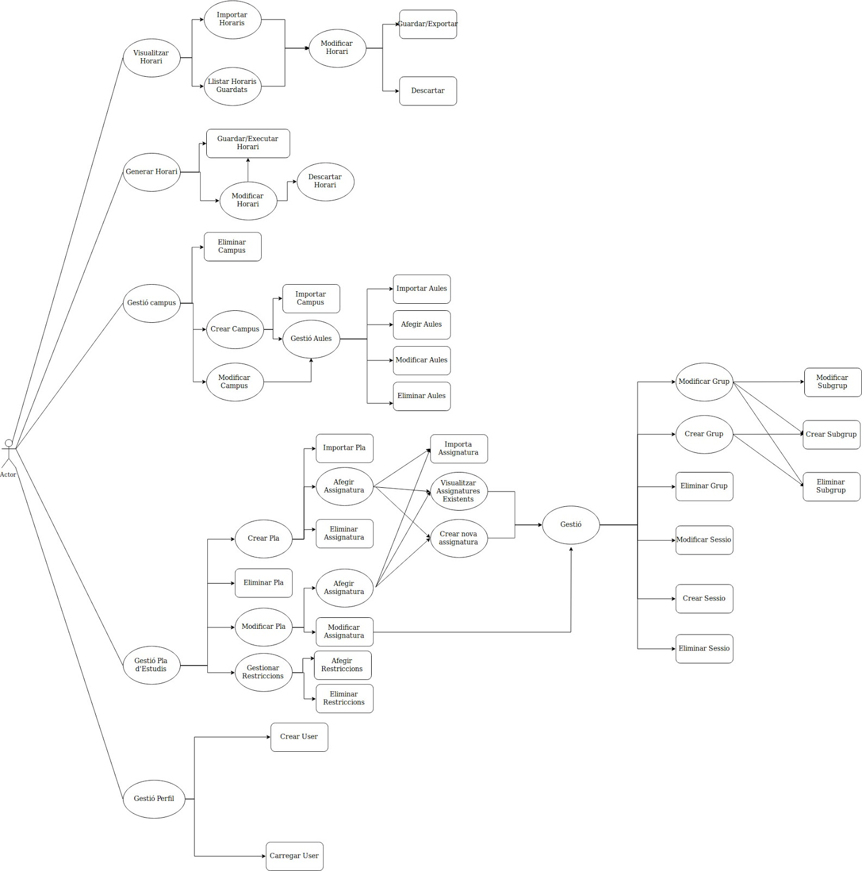
Descripció del diagrama de Casos d’Ús

- Gestió de Perfil:
Usuari: No es demana cap entrada per part de l’usuari.
Sistema: Mostra les opcions de Crear Usuari i Carregar Usuari existent
- Crear Usuari:
Usuari: Es demana el nom de usuari i el seu Password
Sistema: Fa la creació d’un nou usuari amb el password corresponent.
- Carregar Usuari:
Usuari: Es demana la selecció d’un usuari existent.
Sistema: Carrega l’usuari seleccionat.
- Gestió de Pla d’Estudis:
Usuari: No es demana cap entrada per part de l’usuari.
- Crear Pla:
Usuari: No es demana cap entrada per part de l’usuari.
Sistema: Mostra les opcions Importar Pla, Afegir Assignatura i Eliminar Assignatura
- Importar Pla:
Usuari: Es demana la selecció d’un fitxer que contingui un Pla d’Estudis codificat degudament.
Sistema: Carrega el Pla d’Estudis del fitxer seleccionat.
- Afegir Assignatura:
Usuari: No es demana cap entrada per part de l’usuari.
Sistema: Mostra les opcions: Importar Assignatura, Visualitzar Assignatures Existents i Crear nova Assignatura.
  - Importar Assignatura:
Usuari: Es demana la selecció d’un fitxer que contingui una Assignatura codificada degudament.
Sistema: Carrega l’Assignatura del fitxer seleccionat.
  - Visualitzar Assignatures Existents:
Usuari: No es demana cap entrada per part de l’usuari.
Sistema: Mostra les opcions: Modificar Grup, Crear Grup, Eliminar Grup, Modificar Sessió, Crear Sessió, Eliminar Sessió.
    - Modificar Grup:
Usuari: No es demana cap entrada per part de l’usuari.
Sistema: Mostra les opcions: Modificar Subgrup, Crear Subgrup, Eliminar Subgrup.
      - Modificar Subgrup:
Usuari: No es demana cap entrada per part de l’usuari.
Sistema: Modifica el Subgrup.
      - Crear Subgrup:
Usuari: No es demana cap entrada per part de l’usuari.
Sistema: Crea el Subgrup.
      - Eliminar Subgrup:
Usuari: No es demana cap entrada per part de l’usuari.
Sistema: Elimina el Subgrup.
    - Crear Grup:
Usuari: No es demana cap entrada per part de l’usuari.
Sistema: Mostra les opcions: Crear Subgrup, Eliminar Subgrup.
      - Crear Subgrup:
Usuari: No es demana cap entrada per part de l’usuari.
Sistema: Crea el Subgrup.
      - Eliminar Subgrup:
Usuari: No es demana cap entrada per part de l’usuari.
Sistema: Elimina el Subgrup.
    - Eliminar Grup:
Usuari: Es demana la selecció d’un grup Existent.
Sistema: Elimina el grup seleccionat.
    - Modificar Sessió:
Usuari: No es demana cap entrada per part de l’usuari.
Sistema: Modifica la sessió corresponent.
    - Crear Sessió:
Usuari: No es demana cap entrada per part de l’usuari.
Sistema: Crea una sessió.
    - Eliminar Sessió:
Usuari: No es demana cap entrada per part de l’usuari.
Sistema: Elimina la sessió seleccionada.
  - Crear nova Assignatura:
Usuari: No es demana cap entrada per part de l’usuari.
Sistema: Mostra les opcions: Modificar Grup, Crear Grup, Eliminar Grup, Modificar Sessió, Crear Sessió, Eliminar Sessió.
    - Modificar Grup:
Usuari: No es demana cap entrada per part de l’usuari.
Sistema: Mostra les opcions: Modificar Subgrup, Crear Subgrup, Eliminar Subgrup.
      - Modificar Subgrup:
Usuari: No es demana cap entrada per part de l’usuari.
Sistema: Modifica el Subgrup seleccionat.
      - Crear Subgrup:
Usuari: No es demana cap entrada per part de l’usuari.
Sistema: Crea un Subgrup.
      - Eliminar Subgrup:
Usuari: No es demana cap entrada per part de l’usuari.
Sistema: Elimina el Subgrup corresponent.
    - Crear Grup:
Usuari: No es demana cap entrada per part de l’usuari.
Sistema: Mostra les opcions: Crear Subgrup, Eliminar Subgrup.
      - Crear Subgrup:
Usuari: No es demana cap entrada per part de l’usuari.
Sistema: Crea un Subgrup.
      - Eliminar Subgrup:
Usuari: No es demana cap entrada per part de l’usuari.
Sistema: Elimina el Subgrup seleccionat.
    - Eliminar Grup:
Usuari: Es demana la selecció d’un grup Existent.
Sistema: Elimina el grup seleccionat.
    - Modificar Sessió:
Usuari: No es demana cap entrada per part de l’usuari.
Sistema: Modifica la sessió corresponent.
    - Crear Sessió:
Usuari: No es demana cap entrada per part de l’usuari.
Sistema: Crear una sessió
    - Eliminar Sessió:
Usuari: No es demana cap entrada per part de l’usuari.
Sistema: El sistema eliminarà la sessió adequada.

- Eliminar Assignatura:
Usuari: Es demana la selecció d’una assignatura existent.
Sistema: S’eliminarà la assignatura seleccionada.

- Eliminar Pla:
Usuari: No es demana cap entrada per part de l’usuari.
Sistema: Elimina el Pla d’estudis seleccionat.
- Modificar Pla:
Usuari: No es demana cap entrada per part de l’usuari.
Sistema: Mostra les opcions Afegir Assignatura i Modificar Assignatura
  - Afegir Assignatura:
Usuari: No es demana cap entrada per part de l’usuari.
Sistema: Mostra les opcions: Importar Assignatura, Visualitzar Assignatures Existents i Crear nova Assignatura.
    - Importar Assignatura:
Usuari: Es demana la selecció d’un fitxer que contingui una Assignatura codificada degudament.
Sistema: Carrega l’Assignatura del fitxer seleccionat.
    - Visualitzar Assignatures Existents:
Usuari: No es demana cap entrada per part de l’usuari.
Sistema: Mostra les opcions: Modificar Grup, Crear Grup, Eliminar Grup, Modificar Sessió, Crear Sessió, Eliminar Sessió.
      - Modificar Grup:
Usuari: No es demana cap entrada per part de l’usuari.
Sistema: Mostra les opcions: Modificar Subgrup, Crear Subgrup, Eliminar Subgrup.
        - Modificar Subgrup:
Usuari: No es demana cap entrada per part de l’usuari.
        - Sistema: Modifica el Subgurp.
        - Crear Subgrup: Crea un subgrup.
Usuari: No es demana cap entrada per part de l’usuari.
Sistema: Crea un subgrup.
      - Eliminar Subgrup:
Usuari: No es demana cap intervenció per part de l’usuari.
Sistema: Elimina el subgrup corresponent.
    - Crear Grup:
Usuari: No es demana cap entrada per part de l’usuari.
Sistema: Mostra les opcions: Crear Subgrup, Eliminar Subgrup.
      - Crear Subgrup:
Usuari: No es demana cap entrada per part de l’usuari.
Sistema:Crea un subgrup.
      - Eliminar Subgrup:
Usuari: No es demana cap entrada per part de l’usuari.
Sistema: Elimina el subgrup corresponent.
    - Eliminar Grup:
Usuari: Es demana la selecció d’un grup Existent.
Sistema: Elimina el grup seleccionat.
    - Modificar Sessió:
Usuari: Es demana la selecció d’una sessió existent.
Sistema: Modifica la sessió seleccionada.
    - Crear Sessió:
Usuari: No es demana cap intervenció per part de l’usuari.
Sistema: Crea una sessió.
    - Eliminar Sessió:
Usuari: Es demana la selecció d’una sessió existent
Sistema: S’elimina la sessió seleccionada.
  - Crear nova Assignatura:
Usuari: No es demana cap entrada per part de l’usuari.
Sistema: Mostra les opcions: Modificar Grup, Crear Grup, Eliminar Grup, Modificar Sessió, Crear Sessió, Eliminar Sessió.
    - Modificar Grup:
Usuari: No es demana cap entrada per part de l’usuari.
Sistema: Mostra les opcions: Modificar Subgrup, Crear Subgrup, Eliminar Subgrup.
      - Modificar Subgrup:
Usuari: No es demana cap entrada per part de l’usuari.
Sistema: Es modifica el subgrup seleccionat.
      - Crear Subgrup:
Usuari: No es demana cap entrada per part de l’usuari.
Sistema: Es crea un subgrup.
      - Eliminar Subgrup:
Usuari: No es demana cap entrada per part de l’usuari.
Sistema: S’elimina el subgrup corresponent.
    - Crear Grup:
Usuari: No es demana cap entrada per part de l’usuari.
Sistema: Mostra les opcions: Crear Subgrup, Eliminar Subgrup.
      - Crear Subgrup:
Usuari: No es demana cap entrada per part de l’usuari.
Sistema: Crea un subgrup.
      - Eliminar Subgrup:
Usuari: No es demana cap entrada per part de l’usuari.
Sistema: S’elimina el subgrup corresponent.
    - Eliminar Grup:
Usuari: Es demana la selecció d’un grup Existent.
Sistema: Elimina el grup seleccionat.
    - Modificar Sessió:
Usuari: No es demana cap entrada per part de l’usuari.
Sistema: Modifica la sessió que se li indicada.
    - Crear Sessió:
Usuari: No es demana cap entrada per part de l’usuari.
Sistema: Crea una nova sessió.
    - Eliminar Sessió:
Usuari: Es demana la selecció d’una sessió existent.
Sistema: Elimina la sessió seleccionada.
- Modificar Assignatura:
Usuari: No es demana cap entrada per part de l’usuari.
Sistema: Mostra la opció: Gestió(Gestiona tots els grups i sessions).
- Gestionar Restriccions:
  - Afegir Restriccions:
Usuari: L’usuari determina quina restriccions vol afergir.
Sistema: Afegeix una restricció en el conjunt.
  - Eliminar Restriccions:
Usuari: Ha de seleccionar una restricció existent.
Sistema: Elimina la restricció seleccionada.
UML

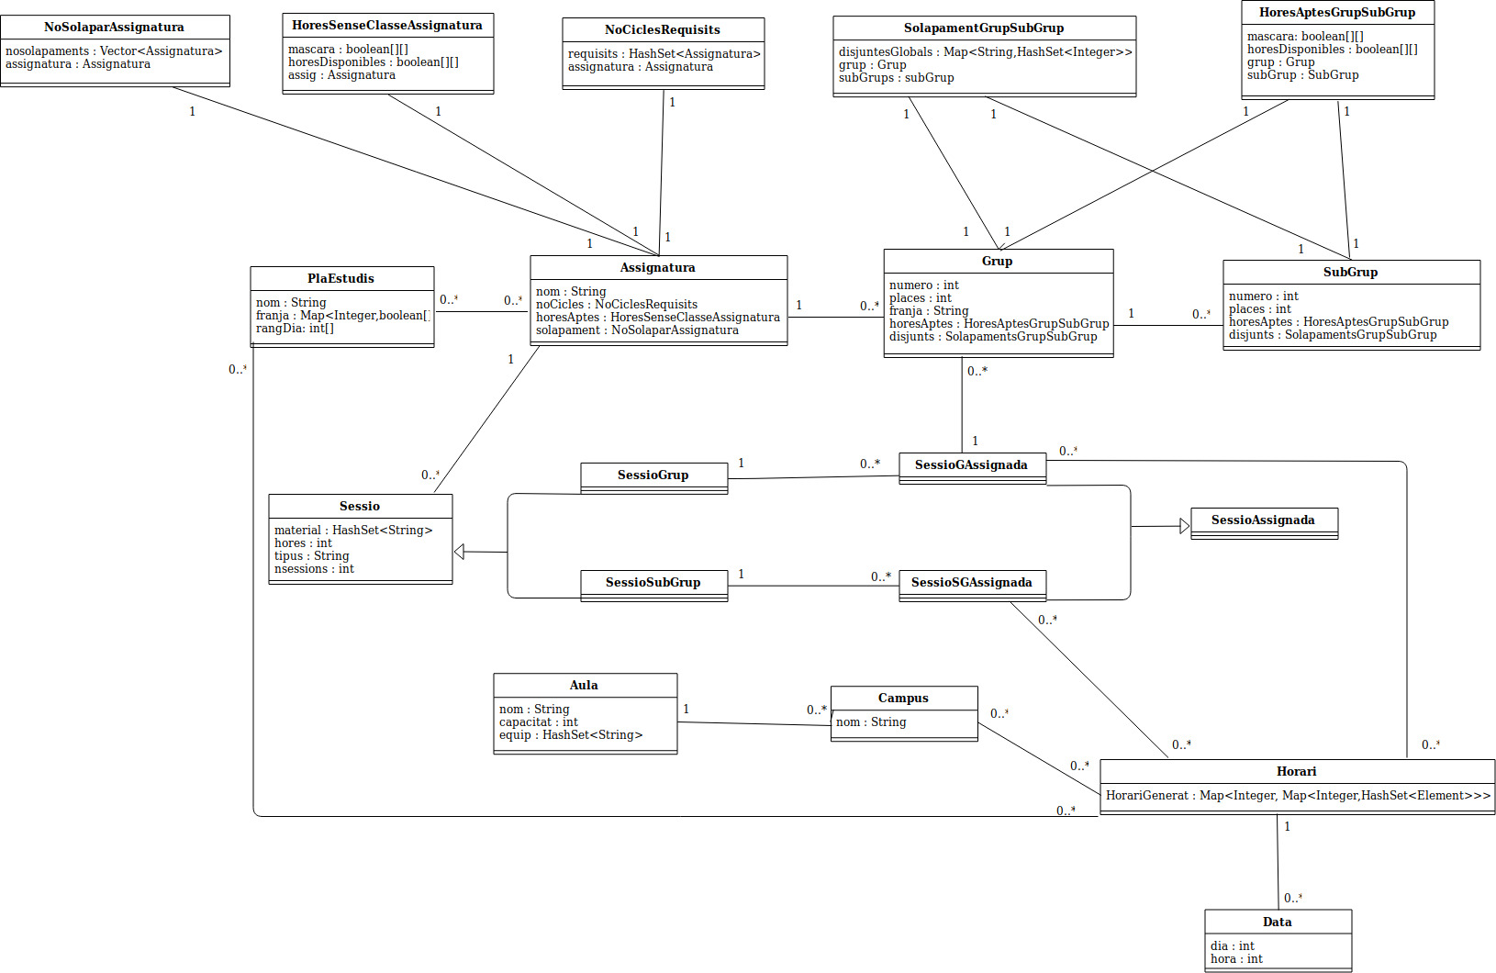

A l’UML observem que tenim un pla d’estudis identificat per un nom el qual té diverses Assignatures identificades per un nom i un pla d’Estudis, les quals tenen diversos grups identificades la propia assignatura i un número i diverses sessions identificades per l’assignatura i un tipus i unes hores. Per una banda per cada assignatura que tinguem li podrem assignar diverses sessions les quals podran ser de grup o de subgrup que tindran mateixa identificació que sessió degut a que són subclasses. D’altra banda una assignatura té diversos grup els quals tenen diversos subgrups identificats per un grup i un numero de subgrup.
Respecte cada grup i cada sessió de grup i per cada subgrup i cada sessió de subgrup l’associació d’aquests dona lloc a sessions de grup assignades i sessions de subgrup assignades respectivament que les podem agrupar en sessions assignades.
El nostre generador també guarda campus identificat per un nom els quals tenen diverses aules identificades per un campus i un id. Per acabar també tenim un horari que per la seva creació necessitem una data, un campus i una sessió de grup assignada o una sessió de subgrup assignada.

Descripció Algorismes
Breu explicació del funcionament de l'algoritme generador d'horaris:
Per a aquest projecte, el qual requereix un algoritme més o menys complex que, donat un pla d'estudis i un campus concrets, ofereixi el conjunt d'horaris més adient a les restriccions definides per l'usuari: s'ha calgut dissenyar un BackTracking.

Aquest algoritme de tipus BackTracking, inicialment treballa sobre un "esquelet" d'horari. Doncs aquest encara no té res assignat.
Un cop definits el campus i el pla d'estudis, el més important és saber que s'hi ha de col·locar a l'horari, per això, abans i tot d'iniciar l'algoritme, es carreguen totes les SessioGAssignada (sessions de grups assignades) i totes les SessioSGAssignada (sessions de subgrup assignades) als sets respectius que conté la classe Horari.
Aquí es presenta el primer problema, perquè tenim dos sets sobre els quals he d'iterar. Això no obstant, al final, una funció anomenada nextSessio() itera ambdós sets com si fossin un de sol. Per fer-ho retorna sempre un Pair d'ambdós tipus, on sempre un dels dos és null, mentre l'altre restant no ho és. D'aquesta manera se sap si s'està treballant amb tipus grup o bé subgrup.
Arribats aquí, ja es pot iniciar el backtracking.
Per cadascuna de les sessions retornades per la funció nextSessio(), es recorre TOT l'horari (és a dir, cada dia per cada hora) comprovant en tots els casos les restriccions que la sessió assignada té definides. En el moment en què un dia i hora es un candidat possible, aquesta sessió és retirada del set de sessions gràcies a la funció Kill(). I mitjançant recursivitat, es procedeix a la següent sessió.
Com clarament indica la definició de backtracking, quan es retorna de la recursivitat, la sessió anteriorment eliminada es restaura al set amb la funció Restore. Permeten així iterar sobre el total de possibles resultats.

En quin moment acaba l'algoritme?
Bé, la classe horari conte un set del qual són "esquelets" d'horaris. La qual cosa permet emmagatzemar-ne més d'un.
Per fer-ho, a cada nova iteració, el backtracking comprova si hi ha sessions per afegir; quan no es així (nextSessio() retorna ambdós elements del Pair com null) significa que s'ha aconseguit un horari candidat! Doncs si no hi ha sessions per afegir, vol dir que totes les sessions han sigut correctament col·locades sense violar en cap cas les seves múltiples restriccions d'integritat.

A més a més, pel que fa a les aules, quan l'algoritme detecta que una sessió és compatible amb un dia i hora: en primer lloc cerca totes aquelles aules disponibles en aquell mateix dia i hora (i per totes les hores consecutives que duri la sessió) i en selecciona aquella que:
1 - Tingui capacitat suficient com per contenir al grup o subgrup de la sessió.
2 - Tingui el màxim matèria possible que requereix la sessió.
3 - "Malgasti" el mini'm de material possible. És a dir, evita aquelles aules que, tot i tenir tot el material requerit per la sessió, tenen molt més material que no és podrà fer servir de ser ocupada.

Finalment, quan una aula és assignada, es considera com apte i procedeix a les següents iteracions del backtracking.
En cas que, retornat de totes les recursivitats, els set d'horaris sigui buit: significa que no existeix cap horari candidat per aquell campus i aquell pla d'estudis. La qual cosa podria significar que cal fer menys restrictives les restriccions configurades al pla d'estudis.

Estructures de Dades

Per la nostra practica, hem fet servir diverses estructures de dades.

Per començar, per tractar les multiplicitats l'UML hem fet servir HashSets, on guardàvem els objectes. Per exemple la classe PlaEstudis té un HashSet d'assignatures per saber quines assignatures pertanyen a aquest Pla d'Estudis, el mateix passa amb Assignatura-Grup o Grup-SubGrup entre d'altres.
A més a més hem fet servir varis arrays per guardar conjunts de dades.
A part dels HashSets i arrays també hem fet servir Vectors a la classe NoSolaparAssignatura perquè pensem que era més eficient i útil que no pas fer servir un HashSet.
A continuació també hem fet servir HashMaps a classes com Horari, Assignatura o PlaEstudis per guardar dades com per exemple una franja horària on la clau és el dia i com a contingut un array de booleans de 24 posicions (1 amb cada hora).
Per últim també hem creat unes estructures de dades que ens han semblat útils, que són Data, Pair i Segment, on Data guardem una hora i un dia, a Pair podem guardar 2 variables i a Segment ens serveix com a peces del nostre Horari.

Repartiment Feina
Classe | Creador
Assignatura | Adrià Manero
Aula | Hèctor Morales
Campus | Hèctor Morales
ControladorDomini | Hèctor Morales i Èric Casanovas
Data | Èric Casanovas
Grup | Hèctor Morales
Horari | Hèctor Morales
PlaEstudis | Adrià Manero
Sessio | Èric Casanovas
SessioAssignada | Èric Casanovas
SessioGAssignada | Èric Casanovas
SessioGrup | Èric Casanovas
SessioSGAssignada | Èric Casanovas
SessioSubGrup | Èric Casanovas
SubGrup | Hèctor Morales
DriverAssignatura | Aleix Lluch
DriverAula | Aleix Lluch
DriverCampus | Aleix Lluch
DriverData | Èric Casanovas
DriverGrup | Aleix Lluch
DriverHorari | Èric Casanovas
DriverPlaEstudis | Adrià Manero
DriverSessioGAssignada | Èric Casanovas
DriverSessioGrup | Èric Casanovas
DriverSessioSGAssignada | Èric Casanovas
DriverSessioSubGrup | Èric Casanovas
DriverSubGrup | Èric Casanovas
DriverNoSolaparAssignatura | Èric Casanovas
DriverPair | Èric Casanovas
JUNITNoSolapar | Èric Casanovas
JUNITPlaEstudis | Èric Casanovas
JUNITSubGrup | Èric Casanovas
HoresAptesGrupSubGrup | Hèctor Morales
HoresSenseClasseAssignatura | Adrià Manero
NoCiclesRequisits | Adrià Manero
NoSolaparAssignatura | Èric Casanovas
SolapamentsGrupSubGrup | Hèctor Morales
ExceptionManager | Tots
Segment | Hèctor Morales
Pair | Hèctor Morales

Realment al principi no va ser així el repartiment però degut a que n’Aleix Lluch no va entregar la seva part de feina a temps no hem pogut repartir-nos correctament i fer les classes i els seus drivers una única persona.

